Церковь во имя Знамения Божией Матери в селе Ананьино Барышского района, 1818год.
В прошлые века на барышской земле были сёла, где жизнь протекала бурно, где происходило очень много интересного. Крепким, богатым историей селением было и Ананьино. В самом начале 18 века уроженец Пензнской губернии Лука Степанович Ананьин за верную службу государю и Отечеству получил 175 десятин порожней земли (188 гектаров). В эти десятины входили леса, пустоши, водоисточники. Новоявленный помещик собрал из разных мест мужиков с жёнами и детьми. К первым пятнадцати пензенским семьям добавились переселенцы из-под Саранска, Нижнего Новгорода. Словно ожил муравейник над берегом речки Сызранки. В 1780 году в Ананьине (Знаменском) проживало 250 помещичьих крестьян. Ананьино отличалось от многих подобных ему поселений великолепным Божьим храмом, святым водоисточником и красочной ярмаркой.

Из цикла краеведческих публикаций по книге о культовой архитектуре нашего края авторов Сергея Шаповалова и Радия Губайдуллова — «Исторические храмы Симбирского-Ульяновского края»
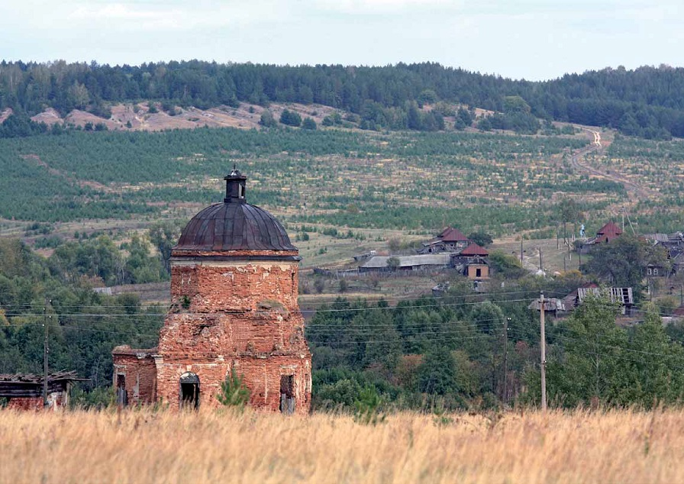
Церковь в селе Ананьино является выявленным объектом культурного наследия (памятником истории и культуры) – «Церковь во имя Знамения Божией Матери (православный приходской трехпрестольный храм)», 1818 год. (Распоряжение Главы администрации Ульяновской области от 29.07.1999. № 959-р.).
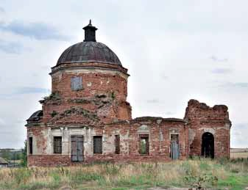
с. Ананьино (Знаменское) при р. Сызрани
Храм каменный, построен в 1818 г. кол. сов. Map. Ник. Максимовой. Престолов в нем три: главный (холодн.) в честь иконы Знамения Божьей Матери, в приделах (тепл.): в правом в честь Тихвинской иконы Божьей Матери и в левом во имя Святителя и Чудотворца Николая. На месте явления Тихвинской иконы Божьей Матери построена деревянная часовня. Церковной земли: 2 дес. усадебной и 33 дес. пахотной и сенокосной. Причт состоит из священника и псаломщика. Жалованья от казны: священнику 300 руб., псаломщику 100 руб. Дома у Причт собственные, на церковной земле. Капитал Причт 886 р. Прихожан: в с. Ананьине (н. р.) в 89 дв . 312 м. и 287 ж.; в дер. Васильевке (в 2.5, вер.; н. р.) в 23 двор. 88 м. и 95 ж.; в с-це Языковке (при р. Сызрани, в вер.; н.р.) в 23 двор. 85 м. и 98 ж.; всего в 35 дв. 485 м. и 480 ж. С 1889 г. в селе существует школа грамоты, помещается в церковной сторожке. Ближайшия села: Загарино в 3 вер. и Жедрино в 6 вер. Расстояние от Симбирска 120 вер., от Сызрани 92 вер., от Жедринского волостн. правлен. 6 вер.
Баженов Н. Статистическое описание соборов, монастырей, приходских и домовых церквей Симбирской епархии по данным 1900 года. – Симбирск, 1903.
Небольшое село Ананьино расположено в 32 км к юго-востоку от города Барыш на берегу реки Сызранки. Раньше относилось к Сызранскому уезду Симбирской губернии. Основано село предположительно в 1700 году служивым человеком, пензенцем Лукой Степановичем Ананьиным, которому было пожаловано «…дикое поле на реке Мочалейке и Полейке тоже…» в 350 четвертей. Заселялось Ананьино крепостными крестьянами из Пензенской губернии. В 1760-е годы село перешло к Николаю Ивановичу Бахметьеву, «лейб-гвардии Семеновского полка капралу» а после 1836 года Ананьино было поделено между Бахметьевыми и Сидельниковыми.
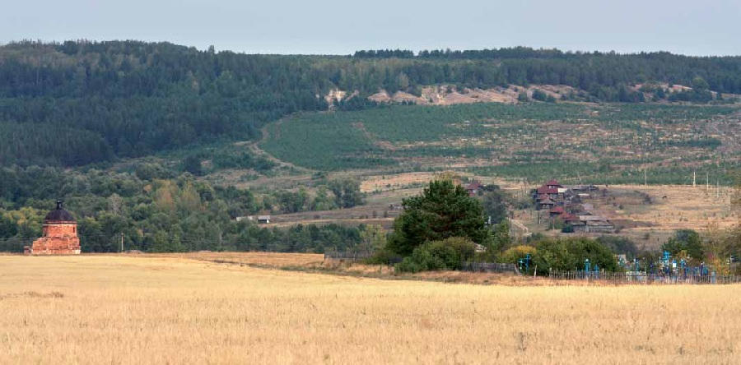
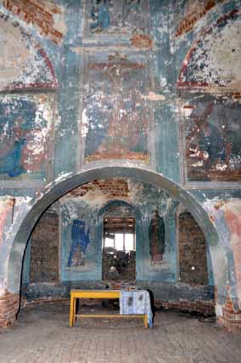
В 1913 году в Ананьино был 131 двор, 616 жителей, каменная Знаменская церковь, 2 часовни (не сохранились), церковно-приходская школа. Широко известная в Симбирской губернии ежегодная ярмарка в Ананьино проводилась с 24 по 27 июня на площади у церкви.
Престольный праздник – Знаменье – был в селе 10 декабря. В 1996 году в селе проживало 47 человек, а в 2006 году – 15 человек, преимущественно русских. К настоящему времени село практически угасло.
Первоначально здесь была деревянная церковь.Каменная трехпрестольная церковь была построена на средства помещицы Марии Николаевны Максимовой в 1818 году. В храме было три престола: главный в честь Знамения Божией Матери, в правом приделе в честь Тихвинской иконы Божией Матери, в левом – во имя Святителя и Чудотворца Николая. В храме находилась Тихвинская икона Божьей Матери, почитавшаяся прихожанами за чудотворную, которая, согласно церковным летописям, не раз спасала крестьянские поля в Карсунском,
Сенгилеевском и Сызранском уездах от засух и нашествий вредителей. На месте явления этой иконы, на берегу Сызранки, была выстроена часовня.
Среди реликвий церкви имелись отлитые из серебра глаза. Рассказывают, что какой-то купец, приехавший на ярмарку, усомнился в чудодейственной силе местной иконы и ослеп. Купец раскаялся, усердно молился, был прощён, прозрел и заказал в память об этом событии два серебряных глаза, которые потом хранились в храме.
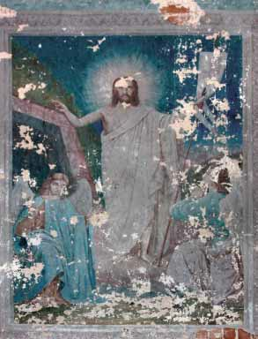
Основу композиции поставленной «кораблём» церкви составляет храм, выстроенный по традиционной схеме «восьмерик на четверике». К храму примыкают низкая полуциркульная в плане апсида и равная апсиде по высоте трапезная с двумя боковыми приделами. С запада к трапезной примыкала колокольня, от которой сохранилось два яруса-четверика. Грани нижнего яруса колокольни прорезаны высокими арочными проходами, оформленными широкими архивольтами с замковыми камнями.
Храм перекрыт низким гранёным куполом, на который установлен восьмигранный постамент. Крест, венчавший храм, утрачен.
Апсида была перекрыта конхой. Перекрытия трапезной и приделов утрачены.
Первый ярус храма, апсида и приделы прорезаны одинаковыми прямоугольными окнами, помещёнными в неглубокие прямоугольные ниши с сандриками сверху.
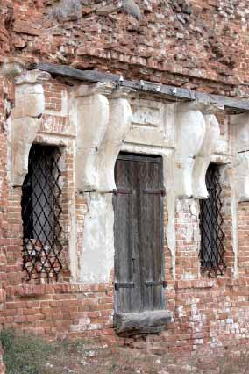
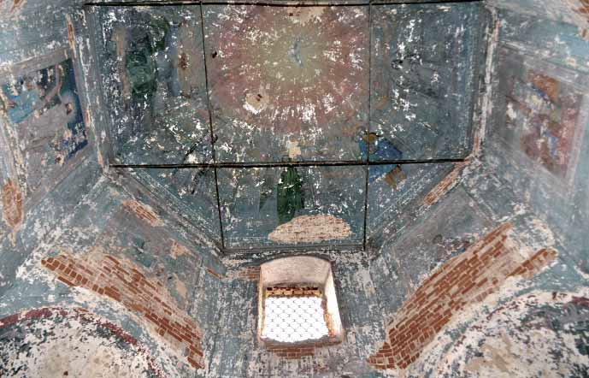
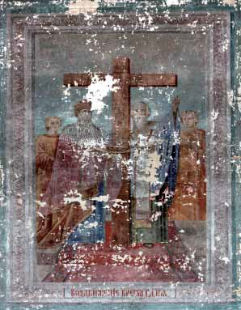
На прямоугольных двухстворчатых дверях храма – северной и южной – сохранились старинные кованые скобяные изделия.
В окна вставлены железные кованые решётки. Наружный декор церкви выполнен в духе раннего классицизма. Куб
храма с севера и юга традиционно завешен фронтонами. Карнизы под фронтонами поддерживаются шестью парами массивных белокаменных кронштейнов, фланкирующих прямоугольные входные и оконные проёмы. Верх фасадов декорирован профилированным карнизом. Снаружи церковь была оштукатурена и побелена. Важнейшие элементы декора – замковые камни, кронштейны, углы карниза – выполнены из белого известняка. Переход от четверика храма к восьмерику светового барабана осуществлялся посредством парусов. Храм перекрыт сомкнутым восьмилепестковым сводом. Стены храма внутри были оштукатурены и окрашены синей краской. Пол устроен из кирпичей.
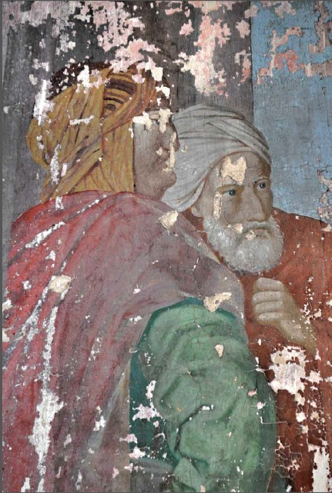
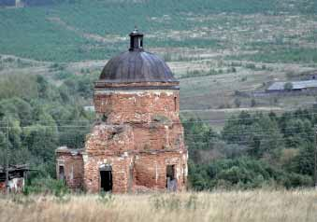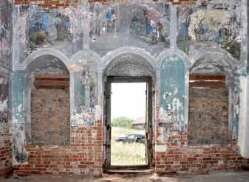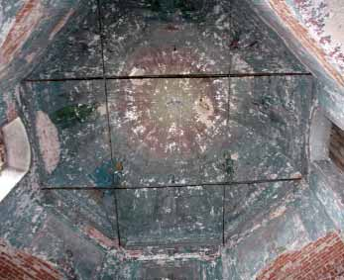
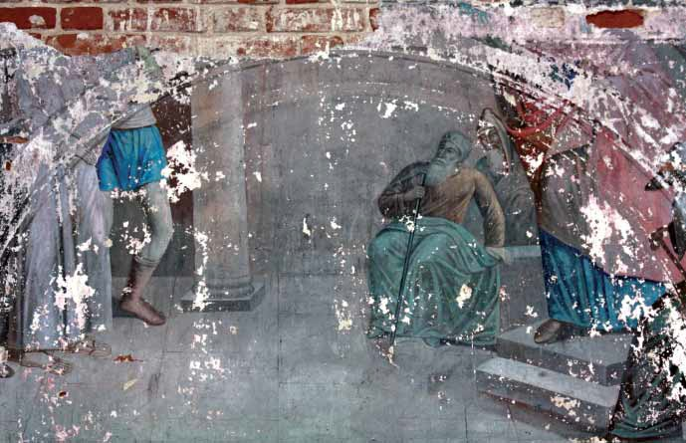
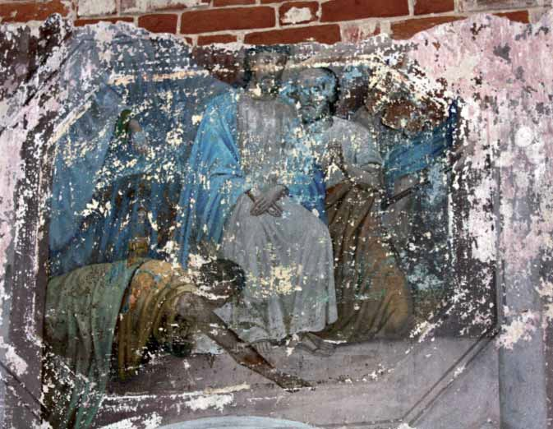
Стены храма покрыты хорошо сохранившимися росписями с изображениями библейских сюжетов, архангелов, евангелистов и православных святых. Под куполом храма изображён Дух Святой в виде голубя, окружённого золотистым сиянием. Ниже, на гранях свода, – семь архангелов и Господь Саваоф – Бог Отец в окружении ангелов. На гранях восьмерика – изображения четырёх евангелистов: Иоанна, Марка, Матфея и Луки,а также «Распятие Христово» и «Воскресение Христово».
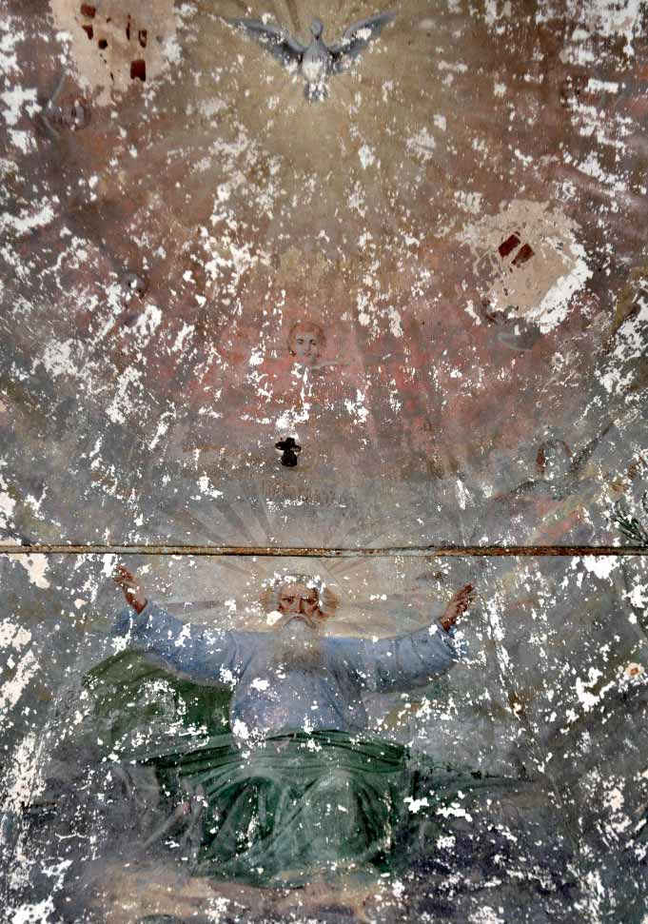
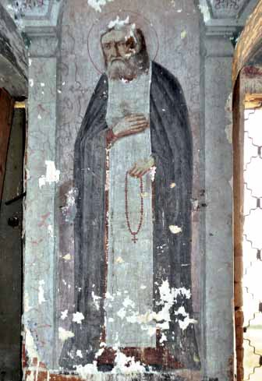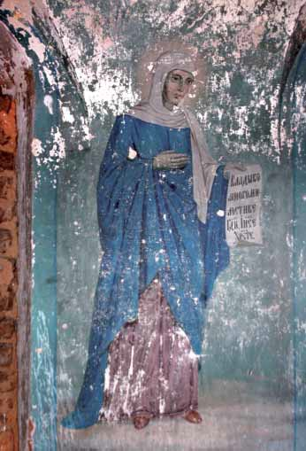
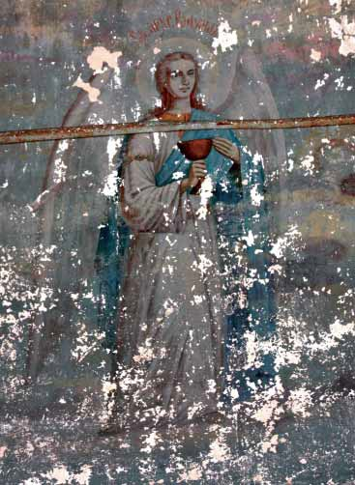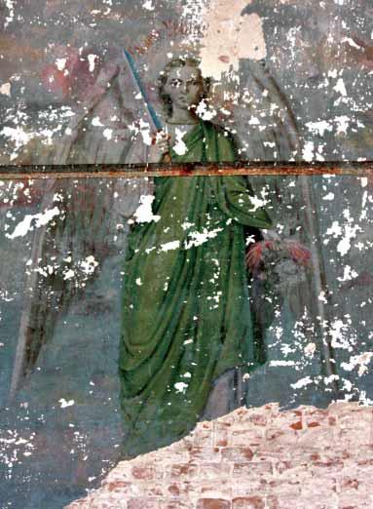
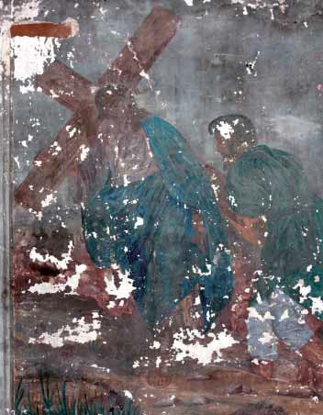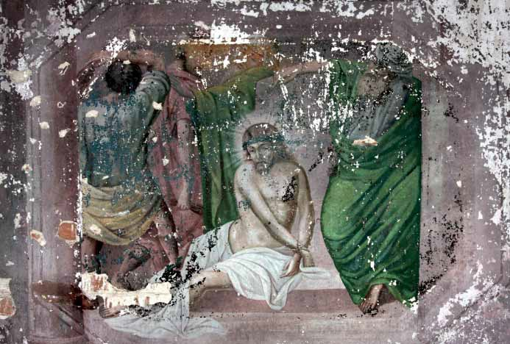
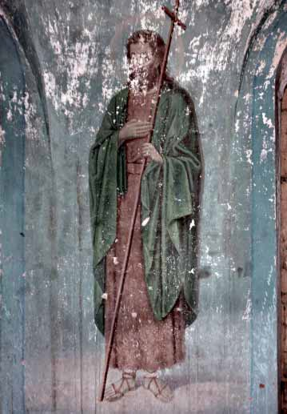
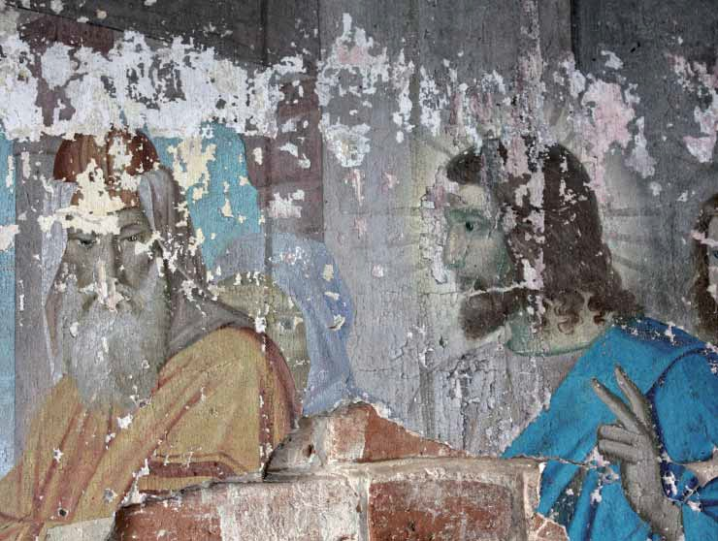
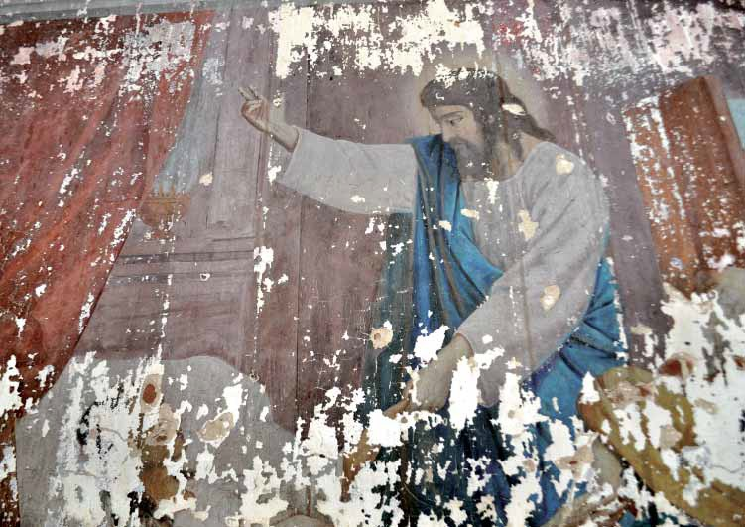
На стенах алтаря стоящие в молитвенных позах Мария Магдалина и Иоанн Креститель. На стенах четверика храма – эпизоды из земной жизни Христа: «Воскрешение дочери Иаира», «Разговор с книжниками и фарисеями», «Нагорная проповедь», «Моление о чаше», «Суд у Каифы», «Суд у Пилата», «Несение креста» и другие, а также «Воздвижение Креста Господня», «Епископ Черниговский», «Серафим Саровский»…

